Gdynia, dnia 18-04-2025 r

Wykonawcy
ubiegający się o udzielenie zamówienia

Dotyczy: postępowania o udzielenie zamówienia klasycznego o wartości równej lub przekraczającej progi unijne w trybie przetargu nieograniczonego na:

Sukcesywne dostawy odczynników do diagnostyki hrHPV wraz z dzierżawą analizatora dla Szpitali Pomorskich Sp. z o.o.

Nr sprawy - D25M/251/N/11-20rj/25

I. Zamawiający – Szpitale Pomorskie Sp. z o. o. z siedzibą w Gdyni, na podstawie treści art. 135 ust. 2 ustawy z dnia 11 września 2019 r. Prawo zamówień publicznych (t. j. Dz. U. z 2024 r. poz. 1320 z późn. zm.) zwanej dalej ustawą Pzp, poniżej przedstawia treść pytań wraz z odpowiedziami:

Pytanie 1
Dotyczy Załącznik nr 1 do SWZ
Zwracamy się do Zamawiającego z prośbą o dopuszczenie w punkcie 16 tabeli “Analizator do automatycznej izolacji, amplifikacji i detekcji kwasów nukleinowych w technologii RT-PCR – 1 szt.” aparatu wyposażonego w czytnik RFID (Radio-Frequency IDentification) umożliwiający identyfikację i monitorowanie statusu odczynników drogą radiową.

Odpowiedź Zamawiającego: Zamawiający wyraża zgodę.

Pytanie 2
Zwracamy się do Zamawiającego z prośbą o podanie dostawcy LIS Zamawiającego w związku z wymogiem punktu 24.1 tabeli “Pełna Integracja z Laboratoryjnym Systemem Informatycznym w ramach ceny ofertowej” i wymogiem punktu 11 tabeli “Wykonawca zobowiązuje się do pełnej integracji systemu z systemem informatycznym LIS”. Dodatkowo zwracamy się do Zamawiającego doprecyzowania sformułowania “pełna integracja”.
Odpowiedź Zamawiającego: Zamawiający podaje system PatARCH firmy MedLan jako swój system LIS, a pełną integrację rozumie jako integrację z systemem PatArch obsługującym część laboratoryjną Zakładu Patomorfologii. Na chwilę obecną Zakład nie posiada części do genetyki, jednak w przypadku potencjalnego takiego zakupu w trakcie trwania umowy będziemy wymagać integracji z częścią genetyczną systemu PatArch.

Pytanie 3
Dotyczy Załącznik nr 2
Zwracamy się do Zamawiającego z zapytaniem czy w punkcie 1 tabeli Odczynniki omyłkowo nie zostało wpisane sformułowanie: “1) podłoża …podać”.
Uzasadnienie: Zadanie nr 1 dotyczy dostawy odczynników do diagnostyki hrHPV oraz najmu analizatora przez okres 30 miesięcy.

Odpowiedź Zamawiającego: Zamawiający stwierdza, że sformułowanie: “1) podłoża …podać” trafiło do formularza w punkcie 1 tabeli Odczynniki omyłkowo.

Pytanie 4
Dotyczy Załącznik nr 7 - ZESTAWIENIE PARAMETRÓW TECHNICZNYCH WYMAGANYCH
Punkt 1 tabeli, podpunkt 2a . Proszę o dopuszczenie urządzenia o wymiarach zewnętrznych 597 x 654 x 2044 mm oraz o pojemności 267 l brutto dla części chłodniczej oraz 110 l brutto dla części mroźniczej. Wskazane przez Zamawiającego parametry pojemności są niedospełnienia przy wymaganych parametrach wymiarów zewnętrznych.
Odpowiedź Zamawiającego: Zamawiający dopuszcza urządzenie o wskazanych wyżej wymiarach zewnętrznych i pojemnościach.

Pytanie 5
Czy zamawiający udostępni w swoich zasobach dostęp do sieci lokalnej w celu zapewnienia integracji z LIS oraz dostępu do internetu ?
Oferowane analizatory oraz systemy wymagają do pracy stałego połączenia z internetem. Jest to związane z aktualizacją licencji oprogramowania, pobieraniem danych o odczynnikach, kontrolach, kalibratorach, serwisem zdalnym oraz połączeniem z LIS. Wymagane jest połączenie z poniższymi serwerami na spacyfikowanych portach. Poniżej schemat połączeń rozwiązań diagnostycznych (analizatorów).

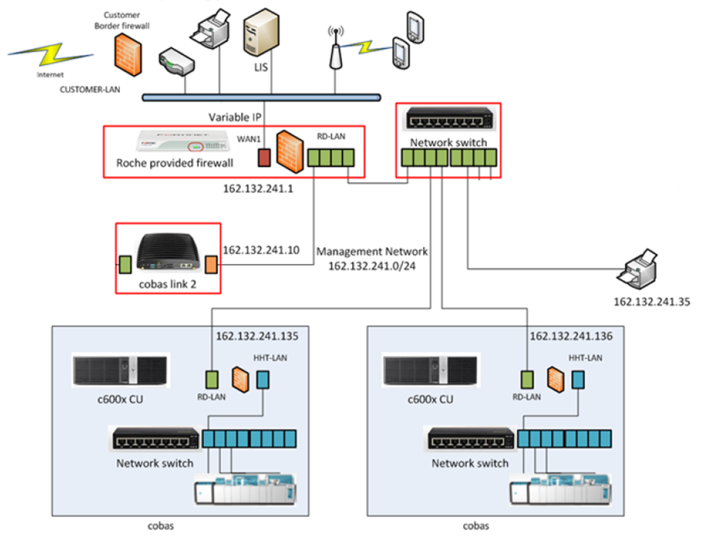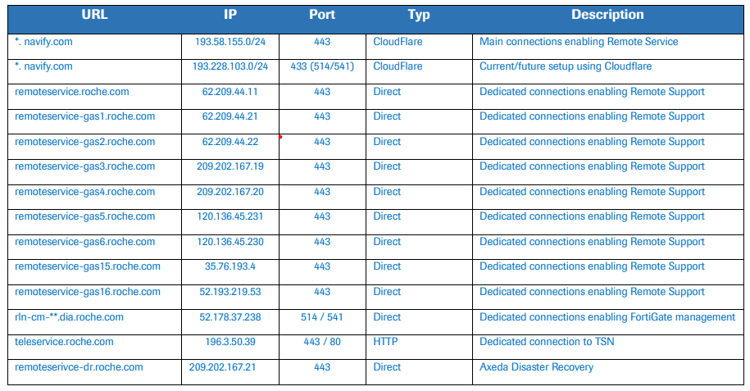

Odpowiedź Zamawiającego: Zamawiający udziela dostępów do wewnętrznych zasobów informatycznych zgodnie ze standardami opisanymi w wewnętrznym dokumencie pod nazwą „SzP_-_Wymagania_do_okablowania_i_sprzet_aktywny_[V.4.7].pdf”. Są to wytyczne skierowane do wykonawców opisujące sposoby, metody oraz wymagania w zakresie możliwości wykorzystywania wewnętrznej infrastruktury zamawiającego dla celów m.in. realizacji umów wdrożeniowych, czy też serwisowych. Stosowne właściwe i szczegółowe techniczne uwarunkowania (adresacje, VLAN, zakresy portów, standardy protokołów komunikacji itd.) uzgadniane są z wykonawcą na etapie realizacji wdrożenia konkretnego rozwiązania. Zdalny dostęp wykonawcy do wdrożonych rozwiązań (na etapie wdrożenia i na etapie późniejszego serwisu) realizowany jest poprzez wykorzystanie technologii VPN Zamawiającego (dostęp imienny, poprzedzony podpisaniem odpowiedniej umowy o zdalnym dostępie). W zakresie integracji z LIS, Wykonawca pokrywa całkowity koszt takiej integracji (licencje, prace konfiguracyjne wykonawcy LIS). Tym samym Zamawiający modyfikuje Załącznik nr 5 do SWZ, poprzez dodane załączników. „SzP_-_Wymagania_do_okablowania_i_sprzet_aktywny_[V.4.7].pdf”.

Pytanie 6
Czy Zamawiający wyraża zgodę na wydłużenie terminu podłączenia analizatora do sieci Zamawiającego (LIS) oferowanych urządzeń do 8 tygodni od daty podpisania umowy?
Uzasadnienie: Z uwagi na długie terminy realizacji podłączeń urządzeń przez dostawcę Państwa systemu LIS, które nie są zależne od nas jako Wykonawcy.

Odpowiedź Zamawiającego: Zamawiający nie wyraża zgody.

Pytanie 7
Czy Zamawiający wyrazi zgodę na składanie zamówień oraz na zgłaszanie reklamacji odczynników i awarii aparatu przez aplikację Wykonawcy (strona internetowa)?
Uzasadnienie: Składanie zamówień, zgłaszanie reklamacji odczynników i awarii aparatu przez aplikację Wykonawcy umożliwi Zamawiającemu przeglądanie historii wpisów, śledzenie statusu zgłoszeń i wysyłki zamówień.
Odpowiedź Zamawiającego: Zamawiający wyraża zgodę.

Pytanie 8
Czy Zamawiający zgodzi się by Wykonawca nie ponosił odpowiedzialności za opóźnienie instalacji, które wynikają ze zmian podjętych przez Zamawiającego już w czasie jej trwania, w szczególności dotyczy: zmiany konfiguracji lub umiejscowienia aparatów w pomieszczeniu laboratorium

Odpowiedź Zamawiającego: Zamawiający nie wyraża zgodę.

Pytanie 9
PYTANIA DO UMOWY:
par. 4 ust. 4-5 oraz par. 41 ust. 22 Czy Zamawiający wyrazi zgodę na dostarczenie wskazanych dokumentów w formie elektronicznej (email, strona internetowa)?

Odpowiedź Zamawiającego: Zamawiający wyraża zgodę, z zastrzeżeniem, że do pierwszego zamawiania wymagamy dokumentacji papierowej, do kolejnych zamówień wymaga przesłania na adres mailowy patomorfologia@szpitalepomorskie.eu

Pytanie 10
par. 4 ust. 5 Czy Zamawiający wyrazi zgodę na dodanie na końcu postanowienia fragmentu:
„po uprzednim wezwaniu dodatkowym i wyznaczeniu Wykonawcy dodatkowego terminu co najmniej 5 dni roboczych.”? Odstąpienie, nawet częściowe, może skutkować po stronie Zamawiającego potrzebą zmiany wykonawcy. Jednocześnie procedura naprawcza może skutecznie zapobiegać tego rodzaju przypadkom, umożliwiając dokończenie współpracy stron.
Odpowiedź Zamawiającego: Zamawiający nie wyraża zgody.

Pytanie 11
par. 41 ust. 4 Czy Zamawiający odstąpi od wymogu ubezpieczenia aparatury określonego w niniejszym postanowieniu umowy?
Uzasadnienie: Ubezpieczenie urządzenia leży w strefie autonomicznych uprawnień Wykonawcy jako właściciela przedmiotu dzierżawy, dlatego umowa pomiędzy Wykonawcą a Zamawiającym nie powinna regulować tej kwestii.
Odpowiedź Zamawiającego: Zamawiający nie wyraża zgody.

Pytanie 12
par. 41 ust. 5 Czy Zamawiający wyraża zgodę na wydłużenie terminu dostawy urządzeń
do 21 dni od daty podpisania umowy, a termin jego instalacji 7 dni od daty dostarczenia?
Uzasadnienie: Z uwagi na konieczność sprowadzenia analizatora z zagranicy bezpośrednio od producenta oraz mając na uwadze skomplikowane procedury celne z tym związane, zwracamy się z prośbą o wydłużenie terminu dostawy w zaproponowany w sposób.

Odpowiedź Zamawiającego: Zamawiający wyraża zgodę.

Pytanie 13
par. 41 ust. 15 Czy Zamawiający wyrazi zgodę na to, by obowiązek wymiany dotyczył wyłącznie wadliwego elementu, a nie całego aparatu? Naprawy aparatury w ciągłym użytkowaniu są normalnym zjawiskiem, a w związku z tym, w pierwszej kolejności Wykonawca powinien mieć zapewnioną możliwość przywrócenia sprawności sprzętu. Pozostawienie tak restrykcyjnych, niestandardowych zapisów, jak proponowane obecnie przez Zamawiającego będzie wiązało się z ponoszeniem przez Wykonawcę nieproporcjonalnie dużego ryzyka finansowego, które będzie musiało zostać uwzględnione w cenie oferty, co wpłynie na koszt zamówienia.

Ponadto, czy Zamawiający wyrazi zgodę na zamianę słowa "dni" na "dni robocze"?
Odpowiedź Zamawiającego: Zamawiający wyraża zgodę.

Pytanie 14
par. 41 ust. 16 Czy Zamawiający w przypadku przedłużającej się awarii dopuszcza możliwość wykonania badań w innym laboratorium na koszt Wykonawcy?

Odpowiedź Zamawiającego: Zamawiający wyraża zgodę.

Pytanie 15
par. 41 ust. 20 Czy Zamawiający wyrazi zgodę na wykreślenie niniejszego postanowienia z projektowanego wzoru umowy? Termin wykonania szkolenia personelu został określony w ust. 19.
Odpowiedź Zamawiającego: Zamawiający wyraża zgodę.

Pytanie 16
par. 41 ust. 23 W celu zachowania transparentności postępowania, zwracamy się z prośbą o doprecyzowanie niniejszego postanowienia, poprzez określenie zasad umożliwiających wykup dzierżawionego urządzenia, w tym m.in.: warunków ustalenia kwoty wykupu. Zwracamy uwagę, iż na kwotę wykupu sprzętu wpływa wiele czynników, m.in.: wiek urządzenia, stan techniczny, intensywność użytkowania, czy wartość rynkowa. Zamawiający przyjmuje również do wiadomości, że w przypadku wykupienia sprzętu po zakończeniu umowy, Wykonawca nie odpowiada za ewentualne wady sprzętu oraz nie sprawuje opieki serwisowej. Sprzęt po przekazaniu nie jest także objęty gwarancją oraz rękojmią. Ponadto, wskazujemy iż niniejsze postanowienie w obecnej postaci nie wpisuje się w ramy instytucji prawa pierwokupu. Prawo pierwokupu jako uprawnienie pierwszeństwa w zakupie oznaczonej rzeczy na wypadek, gdyby jej właściciel zamierzał sprzedać ją osobie trzeciej wykonuje się po cenie ustalonej między Sprzedawcą, a osobą trzecią w umowie sprzedaży (warunkowej).
Odpowiedź Zamawiającego: Zamawiający wykreśla ten zapis.

Pytanie 17
par. 6 ust. 1 lit. c) oraz par. 9 ust. 2 Czy Zamawiający wyrazi zgodę na zmianę wyrażenia "z przyczyn leżących po stronie Wykonawcy" na "z przyczyn zawinionych przez Wykonawcę"?
Uzasadnienie: Zgodnie z art. 471 k.c. dłużnik odpowiada za nienależyte wykonanie umowy jeżeli wynika ono z przyczyn za które ponosi odpowiedzialność.

Odpowiedź Zamawiającego: Zamawiający zmienia zapis na następujący: "z przyczyn leżących po stronie Wykonawcy, za które ponosi odpowiedzialność "

Pytanie 18
par. 6 ust. 2 Czy Zamawiający wyraża zgodę na dodanie "do wysokości rzeczywiście poniesionej szkody”? Ewentualnie dodanie: „wyłączona jest odpowiedzialność Wykonawcy z tytułu utraconych korzyści”?

Odpowiedź Zamawiającego: Zamawiający nie wyraża zgody.
Pytanie 19
par. 6 ust. 3 Czy Zamawiający wyrazi zgodę na modyfikację limitu kar umownych do „20%”?
Zaproponowana przez Zamawiającego wartość odbiega od rynkowego pułapu maksymalnego, który zazwyczaj sięga 10-20%. Nadto, należy mieć na uwadze, że wszelkie ryzyka finansowe związane z realizacją umowy będą musiały zostać wkalkulowane do ceny ofertowej Wykonawców.

Odpowiedź Zamawiającego: Zamawiający nie wyraża zgody.
Pytanie 20
par. 14 Czy Zamawiający wyraża zgodę na zawarcie umowy w formie elektronicznej przy wykorzystaniu kwalifikowanego podpisu elektronicznego przez Wykonawcę?

Odpowiedź Zamawiającego: Zamawiający wyraża zgodę.

Pytanie 21
zał. nr 5 do umowy - UMOWA powierzenia przetwarzania danych osobowych
par. 3 ust. 5 Czy Zamawiający wyrazi zgodę na dodanie do Umowy załącznika nr 1 z listą podmiotów podprzetwarzających, w tym na dodanie do Umowy par. 3 ust. 12 o treści “Lista podmiotów podprzetwarzających znanych na dzień podpisania niniejszej Umowy, z których usług Podmiot przetwarzający jest uprawniony do korzystania, stanowi Załącznik nr 1 do Umowy.”?
Odpowiedź Zamawiającego: Zamawiający wyraża zgodę.

Pytanie 22
par. 3 ust. 10 Czy Zamawiający wyrazi zgodę, aby termin zgłoszenia naruszenia ochrony danych został wydłużony do 48h? Uzasadnienie: W ocenie Wykonawcy, wskazany przez Zamawiającego termin jest zbyt krótki. Zgodnie z Rozporządzeniem, czas na zgłoszenie faktu naruszenia ochrony danych przez Administratora wynosi 72h od stwierdzenia naruszenia przez Administratora.

Odpowiedź Zamawiającego: Zamawiający wyraża zgodę.

Pytanie 23
par. 4 Czy Zamawiający wyraża zgodę, aby dodać następujące postanowienia:
"a. Czynności kontrolne nie mogą prowadzić do ujawnienia Zamawiającemu danych osobowych nieobjętych niniejszą umową, w szczególności danych osobowych innych klientów Wykonawcy, lub prowadzić do obniżenia skuteczności przyjętych przez Wykonawcę środków technicznych i organizacyjnych w celu ochrony danych osobowych przetwarzanych w jego organizacji bądź zagrażać lub prowadzić do obniżenia poziomu ich bezpieczeństwa.

Odpowiedź Zamawiającego: Zamawiający wyraża zgodę.

Pytanie 24
b. Kontrola obejmuje swoim zakresem wyłącznie przetwarzanie danych osobowych, z wyłączeniem wszelkich informacji niejawnych, poufnych, czy stanowiących tajemnicę przedsiębiorstwa Wykonawcy.
Odpowiedź Zamawiającego: Zamawiający wyraża zgodę.

Pytanie 25
c. Czynności audytowe odbywają się wyłącznie w obecności osoby wyznaczonej przez Wykonawcę

Odpowiedź Zamawiającego: Zamawiający wyraża zgodę.
Pytanie 26
d. Czynności audytowe nie mogą utrudniać działalności Wykonawcy, w szczególności wykonywania obowiązków przez pracowników lub współpracowników Wykonawcy." ?
Odpowiedź Zamawiającego: Zamawiający wyraża zgodę.

Pytanie 27
par. 4 ust. 13 Czy Zamawiający wyrazi zgodę na zamianę słowa "dni" na "dni robocze"?

Odpowiedź Zamawiającego: Zamawiający wyraża zgodę.
Pytanie 28
par. 6 ust. 1 Czy Zamawiający wyrazi zgodę na dodanie na końcu postanowienia fragmentu:
„po uprzednim wezwaniu dodatkowym i wyznaczeniu Wykonawcy dodatkowego terminu co najmniej 5 dni roboczych.”? Odstąpienie, nawet częściowe, może skutkować po stronie Zamawiającego potrzebą zmiany wykonawcy. Jednocześnie procedura naprawcza może skutecznie zapobiegać tego rodzaju przypadkom, umożliwiając dokończenie współpracy stron.

Odpowiedź Zamawiającego: Zamawiający nie wyraża zgody.
Pytanie 29
par. 7 Czy Zamawiający wyraża zgodę na zawarcie umowy w formie elektronicznej przy wykorzystaniu kwalifikowanego podpisu elektronicznego przez Wykonawcę?

Odpowiedź Zamawiającego: Zamawiający wyraża zgodę

WSZYSTKIE WPROWADZONE ZMIANY STAJĄ SIĘ INTEGRALNĄ CZĘŚCIĄ SWZ I ZASTĘPUJĄ LUB UZUPEŁNIAJĄ ZAPISY SWZ W ODPOWIEDNIM ZAKRESIE.

Z poważaniem
Sekretarz Komisji Przetargowej
Małgorzata Brancewicz-Malec

